Pielikums Nr. 1
Madonas novada pašvaldības domes
31.03.2026. lēmumam Nr. 177
(protokols Nr. 4, 23. p.)

Zemes vienības ar kadastra apzīmējumu 70440080297 sadalīšanas shēma*

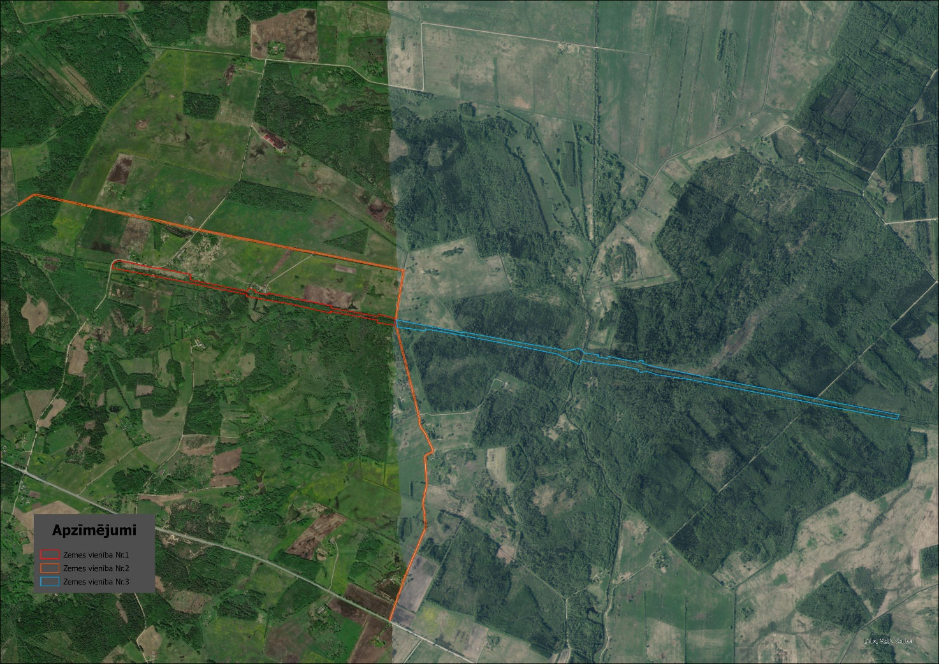
21,2 ha

9,3 ha

13,8 ha
Datu avots: https://www.lvmgeo.lv/kartes 2026. gada informācija

*Shēmā norādītās platības precizējamas zemes kadastrālās uzmērīšanas laikā

